IL RIVIERA RAGGIUNGE LA LUNA...

Dal 1973, l’orologio Riviera esprime il savoir-faire della Maison nell’ambito del design e dell’accostamento dei materiali. Icona di Baume & Mercier, questo intramontabile segnatempo dalle linee pure ed essenziali è immediatamente riconoscibile per la lunetta dodecagonale. Le due versioni proposte quest’anno conquistano una nuova meta grazie al calibro di manifattura Baumatic “Fasi lunari”. Il perfetto connubio fra tradizione orologiera ed eleganza disinvolta, per affermare uno stile di vita inimitabile.

Creato nel 1973, si è adattato, anno dopo anno, a tutte le epoche senza mai rinunciare alla sua originalità. La veste in acciaio e la silhouette forte rappresentano da sempre una forma di libertà, un’eleganza insolita, un’art de vivre unica. Nel 2021, è nata la quinta generazione della collezione Riviera, nel rispetto del savoir-faire della Maison, cogliendo i segnali del nostro tempo per rivisitarli al meglio. Come i predecessori, i due nuovi Riviera “Fasi lunari” da 43 mm di diametro rivelano con decisione il savoir-faire di Baume & Mercier nel design, nell’attenzione alle forme e nel desiderio di audacia.

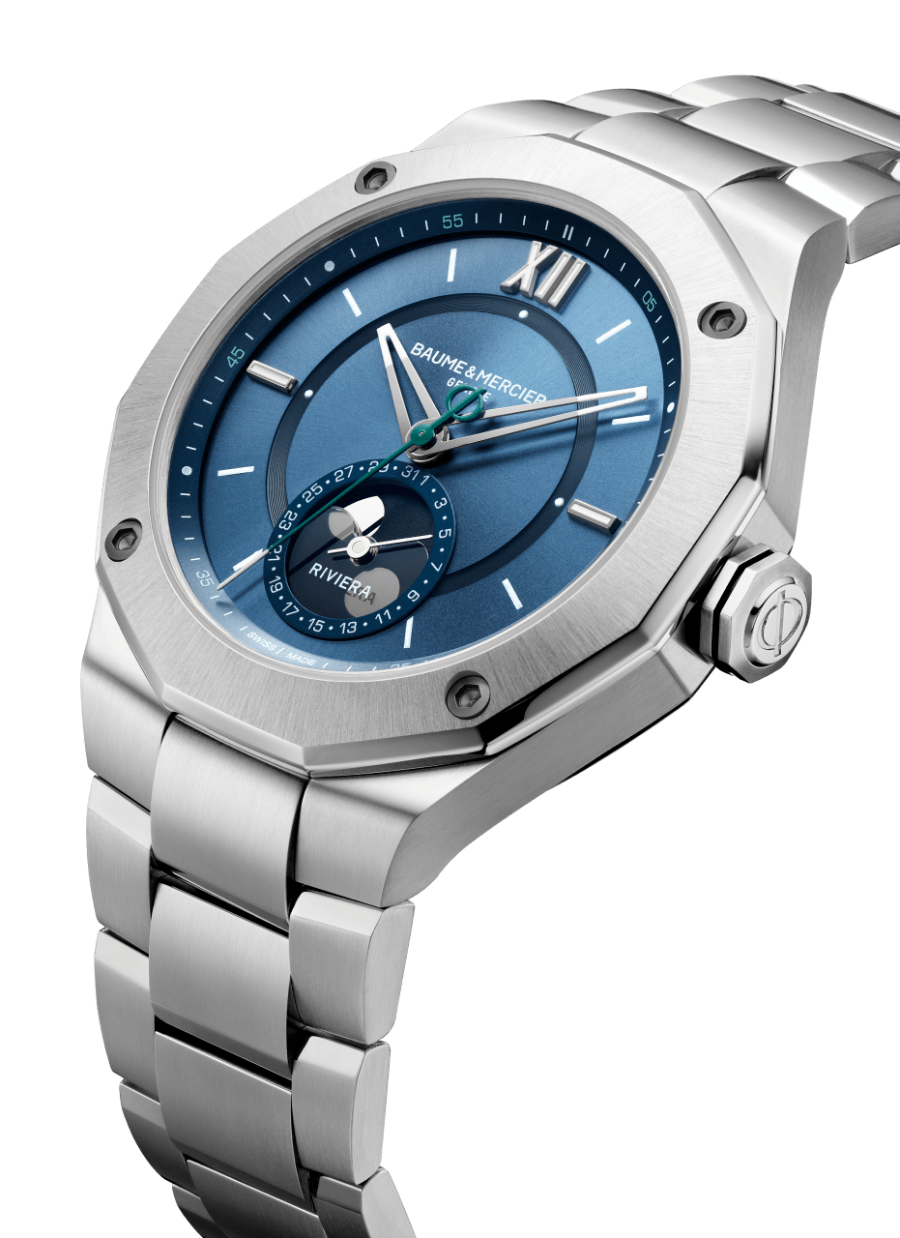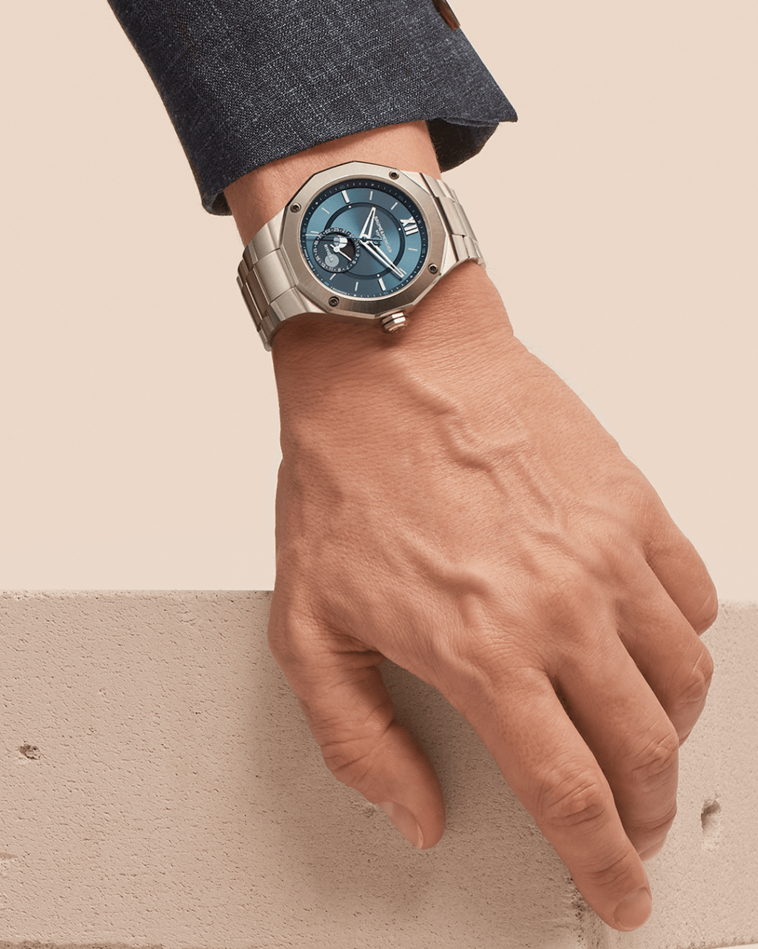

Riviera 10682

Riviera Baumatic “Fasi lunari” (M0A10681)

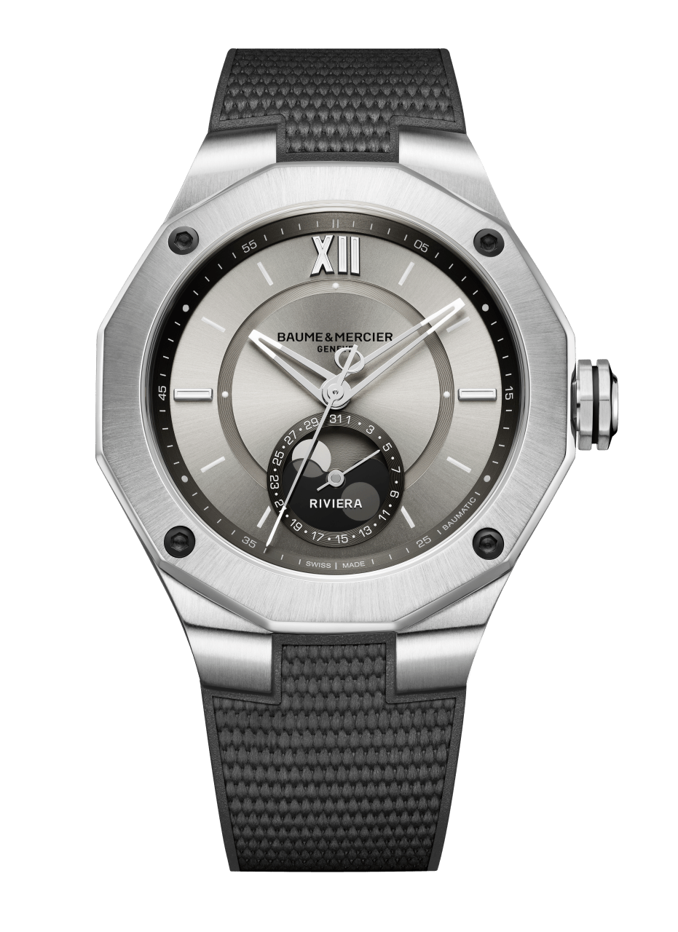
Questo modello evoca al primo sguardo i colori e i misteri dell’astro lunare. Accompagnato da un cinturino in caucciù grigio motivo tela, il nuovo Riviera Baumatic “Fasi lunari” gioca la carta della sobrietà. Il quadrante chiaro color sabbia ricorda i grandi deserti argentati che delineano i poetici paesaggi caratteristici della Luna. Laccato e satinato con decoro soleil, di rara bellezza e complessità, è valorizzato da un réhaut grigio scuro la cui tonalità richiama sobriamente il quadrante ausiliario che indica data e fasi lunari, posizionato a ore 6. Dal design efficace ed elegante, il nuovo segnatempo mostra la propria personalità con una cassa in acciaio del diametro di 43 mm, che riprende i codici tipici della collezione Riviera: lunetta dodecagonale in acciaio avvitata con 4 viti dello stesso materiale (trattamento ADLC nero microbillé), numero romano a ore 12, indici rivettati a ore 3 e 9. Il fondello dodecagonale è dotato di vetro zaffiro attraverso il quale è possibile ammirare il movimento meccanico a carica automatica di manifattura Baumatic dalle comprovate performance: riserva di carica di cinque giorni, precisione di -5/+10 secondi al giorno e antimagnetismo fino a 1500 Gauss, a garanzia di un’affidabile protezione contro i campi magnetici. Grazie alla riserva di carica di 120 ore, il nuovo Riviera Baumatic “Fasi lunari” può rimanere sul comodino dal giovedì sera al martedì mattina senza scaricarsi. Munito di tripla fibbia pieghevole con fermaglio di sicurezza e dispositivo di regolazione “Fast Strap” di facile utilizzo, il cinturino in caucciù offre un sistema di intercambiabilità estremamente affidabile che ne consente la sostituzione senza attrezzi particolari, per soddisfare tutti i gusti. Per Baume & Mercier, è ora di rinascere! E il nuovo Riviera Baumatic “Fasi lunari” lo esprime nel migliore dei modi.

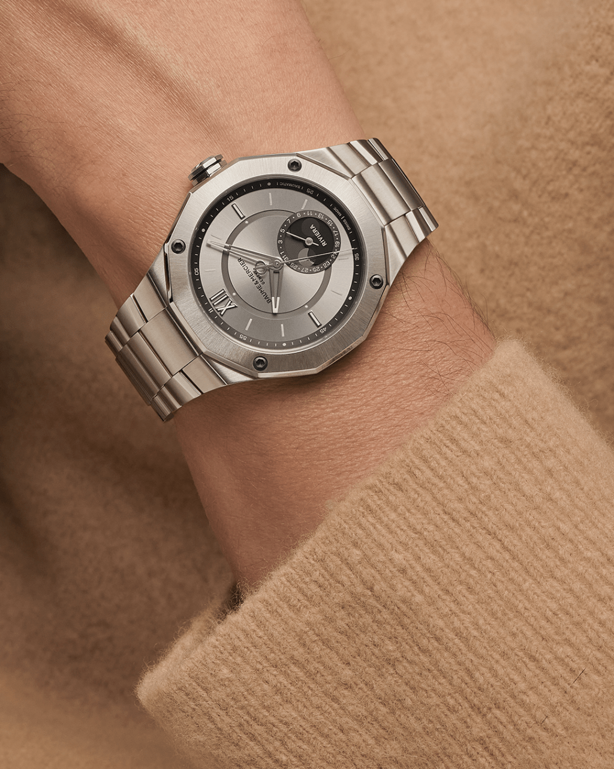

Riviera 10681

Riviera Baumatic “Fasi lunari” (M0A10682)
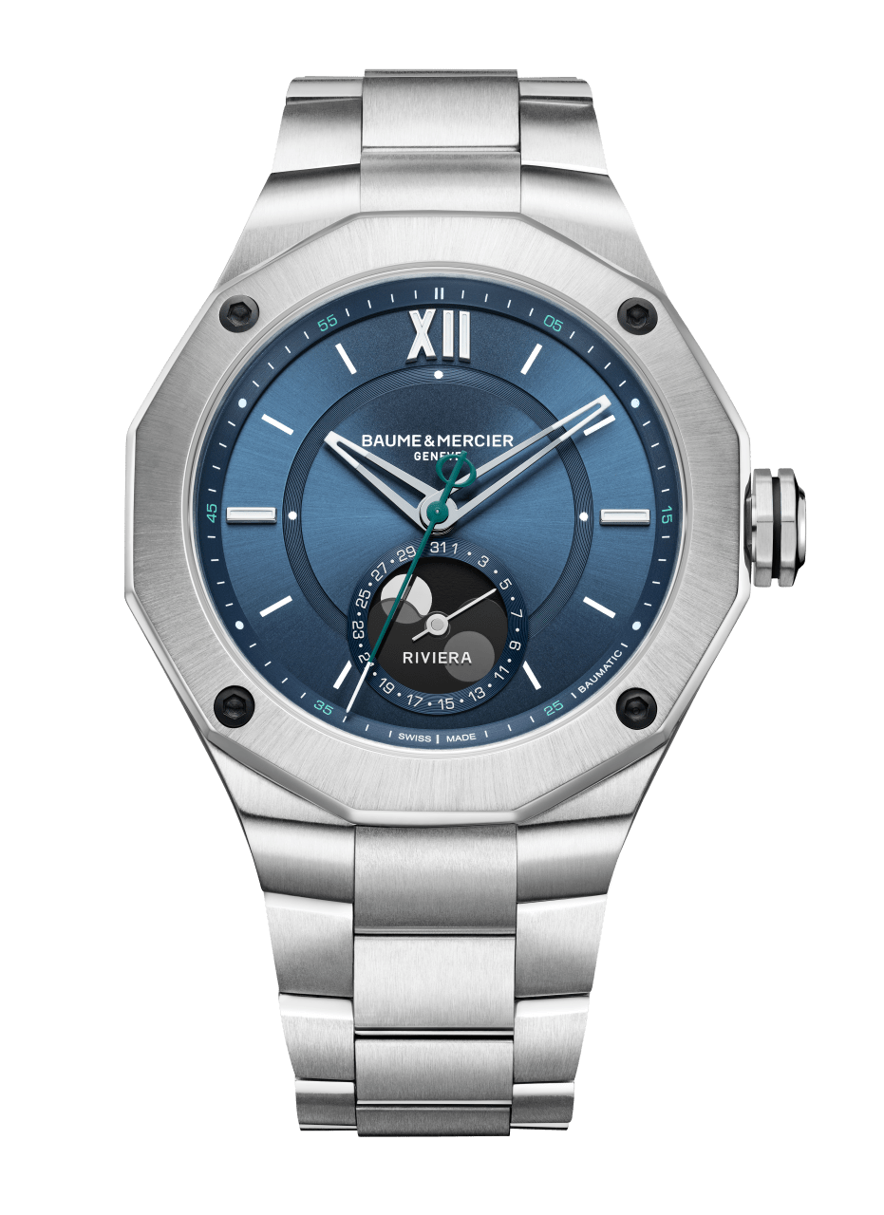
In poco meno di cinquant’anni, il Riviera ha sperimentato di tutto, o quasi. Ispirato all’art de vivre della Costa Azzurra, è il segnatempo dell’eleganza disinvolta, simbolo di una visione libera della raffinatezza orologiera. E il nuovo Riviera Baumatic “Fasi lunari”, nella versione con bracciale in acciaio e quadrante blu, ne è la prova inconfutabile. Con un generoso diametro di 43 mm, la cassa in acciaio possiede tutte le caratteristiche tecniche ed artistiche che hanno decretato il successo di questo modello: lunetta dodecagonale avvitata con quattro viti, indici rivettati a ore 3 e 9, numero romano a ore 12. In questo modello, quadrante e réhaut sono declinati in un azzurro luminoso, con decoro soleil, laccato e colorato. Lo stesso azzurro – che ricorda naturalmente quello della Terra vista dalla Luna – è ripreso sull’anello del datario del quadrante ausiliario indicante le fasi lunari, situato a ore 6. Con un tocco di raffinatezza, la lancetta dei secondi si veste di un verde elegante e del logo Phi, simbolo della Maison, sul contrappeso. Grazie al bracciale in acciaio a tre file dotato di tripla fibbia pieghevole e sistema di intercambiabilità semplice e robusto, il nuovo segnatempo presenta un look sportivo e raffinato, per un utilizzo quotidiano ideale in ogni occasione. Animato da un movimento meccanico a carica automatica di manifattura Baumatic, assicura prestazioni straordinarie: precisione di -5/+10 secondi al giorno, riserva di carica di cinque giorni, antimagnetismo fino a 1500 Gauss e garanzia di cinque anni. Un calibro di manifattura di comprovata qualità, visibile grazie al fondello dodecagonale dotato di vetro zaffiro. Impermeabile fino a 100 metri, il Riviera Baumatic “Fasi lunari” è la quintessenza dello stile sporty-chic che caratterizza da sempre la personalità di Baume & Mercier.

Riviera 10682

BAUME & MERCIER

Fondata nel 1830 nel Giura svizzero, la casa orologiera Baume & Mercier gode di una fama internazionale. Dai laboratori nel cuore del Giura svizzero alla sede di Ginevra, la Maison propone ai suoi clienti segnatempo d’eccellenza. Caratterizzata da un complementare equilibrio tra vocazione per il design e innovazione orologiera al servizio del cliente, Baume & Mercier continua a scrivere la storia dell’orologeria tramandando il proprio
savoir-faire estetico e orologiero. Un savoir-faire perfettamente in linea con il binomio rappresentato dai fondatori, William Baume e Paul Mercier, in grado di coniugare classicismo e creatività, tradizione e modernità, eleganza e carattere, e più che mai contemporaneo.

www.baume-et-mercier.com

